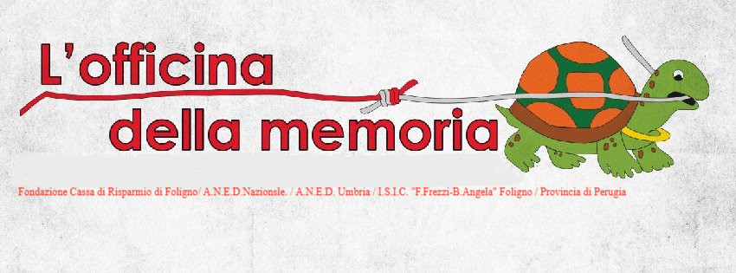

Luogo e data___________________

All'Associazione L’Officina della Memoria

Oggetto: richiesta di partecipazione al convegno e al corso di formazione sui campi per prigionieri alleati in Italia durante la Seconda guerra mondiale e sui “benemeriti” che li aiutarono dopo l’armistizio

L’incontro si aprirà con la presentazione del progetto, che intende ricostruire e valorizzare le vicende legate alla prigionia, alle fughe e alla solidarietà civile durante la Seconda guerra mondiale, attraverso un approccio di Public History e strumenti digitali, nonché il loro utilizzo in classe per realizzare percorsi didattici.
L’incontro prevede una serie di interventi tematici: il primo sarà dedicato ai campi di prigionia, con un inquadramento storico e documentale; il secondo approfondirà le storie di fuga di prigionieri e internati; il terzo sarà incentrato sugli helpers, ovvero le persone che offrirono aiuto e protezione ai fuggitivi.
Verrà poi presentato il portale del progetto, che raccoglie e rende accessibili le ricerche, le fonti e le testimonianze raccolte. Lo spazio finale sarà riservato ad alcune testimonianze dirette o familiari, a sottolineare il valore umano e civile della memoria.
Inoltre, a cura del San Martino Trust di Londra, sarà illustrata la possibilità, per studenti italiani meritevoli delle scuole superiori, di usufruire di borse di studio per soggiorni di 4 settimane in Inghilterra (Londra/Oxford).

- L’istituto/scuola/gruppo _________________________________________ di _________________________________
chiede di:
poter partecipare con le classi/gruppo ______________________________________________
per un n. ___________di alunni/persone
al convegno, riservato alle scuole, organizzato dal San Martino Trust di Londra e dall’Istituto Parri di Milano, che si svolgerà a Foligno venerdì 27 marzo dalle ore 10 alle 13;

- L’istituto/scuola_________________________________________ di _________________________________
chiede di:

poter partecipare con gli/le insegnanti: ___________________________________________________________________________________alla visita guidata del Memoriale del Campo di concentramento di Colfiorito e al corso di formazione del San Martino Trust di Londra e dell’Istituto Parri di Milano, che si terranno venerdì 27 marzo dalle ore 15.00 alle 18.00, dedicati alla didattica della Memoria sulla prigionia e sull’aiuto offerto dalle popolazioni locali ai soldati nemici tra Umbria e Marche dopo l’armistizio; 27 marzo dalle ore 15,00 alle 18,00 con gli/le insegnanti: ___________________________________________________________________________________
___________________________________________________________________________________
chiede di:

poter partecipare con gli/le insegnanti:___________________________________________________________ ___________________________________________________________________________________
alla visita guidata al Memoriale del Campo di concentramento di Colfiorito e al corso di formazione per la didattica della Memoria sulla prigionia e sull’aiuto dato dalle popolazioni locali ai soldati nemici tra Umbria e Marche dopo l’armistizio organizzato dal San Martino Trust di Londra e dall’Istituto Parri di Milano

Cordiali saluti
L’insegnante/il referente

_____________________

Indicare i riferimenti per contatti
N. Tel.__________________________
Cellulare referente__________________
e-mail__________________________

